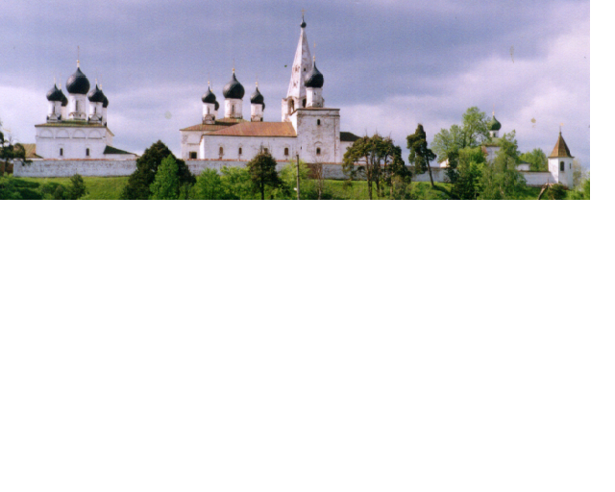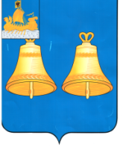ИНФОРМАЦИОННЫЙ БЮЛЛЕТЕНЬ
ВЫПУСК
№ 216-2

13 июля
2023
МАКАРЬЕВСКОГО МУНИЦИПАЛЬНОГО РАЙОНА КОСТРОМСКОЙ ОБЛАСТИ

Опубликовываем решение Собрания депутатов Макарьевского муниципального района Костромской области № 24 от 08.06.2023 года «О внесении изменений в Устав муниципального образования Макарьевский муниципальный район Костромской области», зарегистрированное в Управлении Министерства юстиции Российской Федерации по Костромской области 05.07.2023
№ RU445090002023001

СОБРАНИЕ ДЕПУТАТОВ
МАКАРЬЕВСКОГО МУНИЦИПАЛЬНОГО РАЙОНА
РЕШЕНИЕ

№ 24 от 08.06.2023 года
О внесении изменений в Устав
муниципального образования Макарьевский
муниципальный район Костромской области

В целях приведения Устава муниципального образования Макарьевский муниципальный район Костромской области в соответствие с действующим законодательством Российской Федерации, руководствуясь статьёй 62 Устава муниципального образования Макарьевский муниципальный района Костромской области, учитывая результаты публичных слушаний, Собрание депутатов Макарьевского муниципального района Костромской оласти
РЕШИЛО:
    - Внести в Устав муниципального образования Макарьевский муниципальный район Костромской области от 07.07.2009 №300 (в редакции решений Собрания депутатов от 22.12.2009 №343, от 27.05.2010 №386, от 22.12.2010 №35, от 01.11.2011 №110, от 31.05.2012 №161, от 28.02.2013 N 216, от 26.02.2015 №324, от 18.08.2016 №70 от 22.11.2017 №86, от 26.04.2018 №118, от 01.11.2018 №155, от 20.03.2019 №11, от 30.03.2020 №15, от 30.09.2020 №41,от 30.06.2021 №24, от 23.12.2021 №77, от 28.09.2022 №44) следующие изменения:
1.1.Дополнить статью 19 частью 3.1. следующего содержания:
«3.1.Полномочия депутата Собрания депутатов Макарьевского муниципального района прекращаются досрочно решением Собрания депутатов Макарьевского муниципального района в случае отсутствия депутат без уважительных причин на всех заседаниях представительного органа Макарьевского муниципального района в течении шести месяцев подряд.»;
1.2. В части 5 статьи 20 слова «избирательной комиссией Макарьевского муниципального района» заменить словами «избирательной комиссией, организующей подготовку и проведение выборов».
1.3. В статье 21 часть 6 изложить в следующей редакции:
"6. В случае досрочного прекращения полномочий главы Макарьевского муниципального района, либо применения к нему, по решению суда мер процессуального принуждения в виде заключения под стражу или временного отстранения от должности, а также в случае его временного отсутствия (отпуск, болезнь, командировка и т.д.) полномочия главы Макарьевского муниципального района временно исполняет первый заместитель главы администрации Макарьевского муниципального района.
В случае отсутствия первого заместителя главы администрации
Макарьевского муниципального района, полномочия главы муниципального района исполняет заместитель администрации Макарьевского муниципального района.»;
2. Направить настоящее решение для государственной регистрации в Управление Министерства юстиции Российской Федерации по Костромской области.
3. Настоящее решение вступает в силу со дня его официального опубликования, после государственной регистрации.
Действие положения подпункта 1.1 пункта 1 настоящего решения не распространяется на правоотношения, возникшие до 1 марта 2023 года.
Исчисление срока, предусмотренного подпунктом 1.1 пункта 1 настоящего решения, начинается не раньше 1 марта 2023 года.

Глава Макарьевского муниципального района Костромской области  Ю.Ю. Метелкин | Председатель Собрания депутатов  Макарьевского муниципального района  Костромской области  А.Г. Хопин

УЧРЕДИТЕЛИ: Собрание депутатов и администрация Макарьевского муниципального района
Тираж: 35 экз. наш адрес: 157460, г. Макарьев, пл. Революции, д.8 цена: бесплатно

